МБДОУ « Красномаякский детский сад»
Тема: Натюрморт. Тарелка с фруктами.
Цель занятия: Формировать интерес к художественному творчеству, понятию «натюрморт», учить изображать группу фруктов, передавать их форму и цвет, правильно располагать на рисунке.
Задачи:
Образовательные: Познакомить с понятием «натюрморт», работами художников-мастеров, выявить отличие натюрморта от простого изображения предмета, учить составлять красивую и гармоничную композицию. Учить передавать форму и характерные особенности фруктов ,передавая их основные признаки (цвет и форму).Закреплять приемы рисования карандашом и гуашью.
Развивающие: Развивать творческие способности детей, связную речь, мелкую моторику рук, память.
Воспитательные: Воспитывать потребность детей к правильной речи, самостоятельность, дружеские отношения, аккуратность.
Демонстративный материал: бумага для рисования, краски, гуашь, кисти толстая и тонкая, репродукции картин,изображения и муляжи фруктов, баночки, тряпочки, карандаш
Методы: наглядные, словесные, практические.

Части занятия | Деятельность педагога | Деятельность воспитанников | Комментарии
Организационно- мотивационный этап | Здравствуйте, ребята, меня зовут Анна Юрьевна.  Становись скорее в круг,  Я твой друг,  И ты мой друг!  Крепче за руки возьмемся  И друг другу улыбнемся!  Улыбнитесь друг другу. Подарите и мне свои улыбки. Спасибо. Ваши улыбки располагают к приятному общению, создают хорошее настроение. | -Дети здороваются  -Дети встают в круг.
Основной этап  Заключительный этап | Теперь я предлагаю вам посетить выставку произведений изобразительного искусства. Вы согласны пойти на выставку?  - Прежде, чем отправиться, давайте вспомним правила поведения в общественных местах, в музеях, на выставках .  -Вот мы и пришли. Предлагаю вам рассмотреть картины, которые здесь представлены.  - Ребята, а вы знаете кто пишет картины?  -Что изображено на этой картине?  - Как называется жанр таких картин, где художник изображает природу  - Кто изображен на этих картинах?  - Как называется жанр, где художники изображают людей  - Что изображено на этой картине?  - Как называется этот жанр?  «Натюрморт».  Если видишь на картине  Чашку кофе на столе,  Или пруд в большом графине,  Или розу в хрустале,  Или бронзовую вазу,  Или грушу ,или торт,  Или все предметы сразу –  Знай, что это – натюрморт.  Ребята, экскурсовод мне сказал, что пропало много картин с натюрмортами и он очень просит вас помочь восстановить картины.  - Поможем, ребята?  - А как мы сможем помочь?  -Сегодня мы с вами будем художниками и поучимся составлять красивые натюрморты, будем составлять натюрморт из фруктов. Но сначала отгадайте загадки.  1.Само с кулачок, красный бочок,Потрогаешь - гладко, откусишь - сладко. 2.Что за фрукт поспел в садочке?Кость внутри, в веснушках щечки.Прилетел к нему рой ос -Сладок мягкий... 3.Этот фрукт на вкус хорош.И на лампочку похож. 4.Желтый цитрусовый плод.В странах солнечных растёт.Но на вкус кислейший он,А зовут его... 5.Плод этот сладкий,и круглый, и гладкий.Внутри он душистый,снаружи пушистый. 6. Синий мундир, белая подкладка,в середине - сладко.  Прежде чем приступить к рисованию сделаем физминутку  Физминутка "Яблочко"На носочки я встаю,  Яблочко я достаю,  С яблочком бегу домой,  Мамочке подарок мой!  А натюрморт мы составим вот из этих фруктов.  - Давайте посмотрим на яблоко, какое оно по форме?  -Какого цвета яблоки бывают?  - Давайте его нарисуем в воздухе.  - Посмотрите, какой формы груша?  - Какого цвета бывают груши?  -Давайте нарисуем в воздухе.  - Какого цвета абрикос?  - Какой формы?  - Давайте нарисуем в воздухе .  Поэтапное рисование  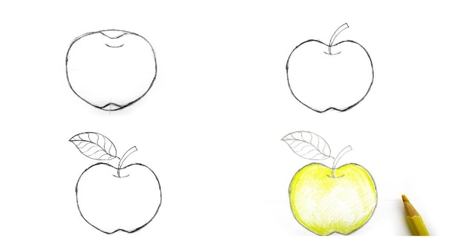  - рисуем круг  -потом место плодоножки, оно немного вогнуто  - вверху палочку плодоножки  - подправим форму яблока  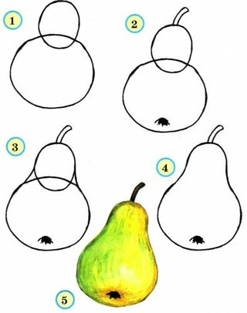  - нарисовать круг и овал ( по принципу снеговика)  - стереть ластиком вспомогательные линии  -обвести силуэт груши  - в верхней части плода рисуем черенок  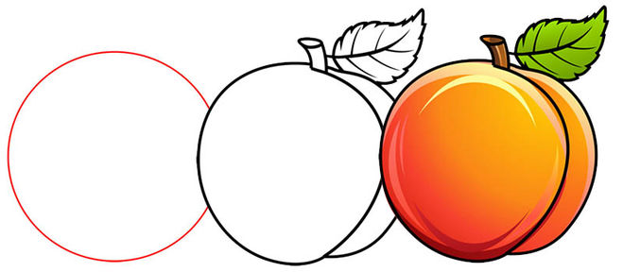  - рисуем круг  - середину плода  - черенок  - полоска посередине  Пальчиковая гимнастика  Пальчики»  Раз-два-три-четыре-пять-  Вышли пальчики гулять.  Раз-два-три-четыре-пять-  Начинаем рисовать.  (Поочередно разгибать все пальцы, начиная с мизинца  Показ образца Объяснение.  1. Лист располагаем горизонтально  2.Отступаем снизу и проводим горизонтальную линию  3. Найдите середину листа и расположите фрукты. Рисуем с лёгким нажимом карандаша .  4. Обводим рисунок овалом большим и поменьше ( это тарелка с ободком)  Яблоко и абрикос круглые и их закрашиваем полукруглыми линиями с одной и другой стороны. А груша овальная, её закрашиваем округлыми линиями  А теперь давайте выставим свои работы и посмотрим какие натюрморты у нас получились.  - Чему мы сегодня научились?  -Вы, ребята, сегодня, Молодцы! Все старались | -да  - соблюдать тишину, не трогать ничего руками, не перебивать  - художники  - природа  - пейзаж  - люди  - портрет  - фрукты, овощи, ягоды  - натюрморт  - да  нарисовать  - яблоко  - абрикос  - груша  - лимон  - персик  - слива  - подняться на носочки  - руки вверх  - бег на месте  - хлопки в ладоши  - круглое  - зеленые, красные, желтые, желто- красные  - рисуют в воздухе  - продолговатая  - зеленые, красные желтые.  - желтый  - круглый  - рисовать натюрморт | - звучит музыка  - яблоко, груша, абрикос

